13. Концепция Глобальной информационной инфраструктуры (Global Information Infrastructure - GII)
Цели создания и определение GII. Базовые модели GII для описания формы доступа к сервисам GII, функциональной структуры GII, архитектуры протоколов GII. Язык спецификации сценариев, основные элементы языка, базовые типы элементов языка, структуризация сетевых технологий GII, пример применения языка сценариев. Проект атласа стандартов GII (GII Roadmap). Роль концепции открытых систем в реализации GII.

Введение
Началом систематической разработки концепции GII, поддержанной соответствующими организационными мероприятиями, можно считать следующие события [1, 2, 3]:
1) совещание (meeting) JTC1 в июне 1995г. в г. Киста (Швеция), на котором была образована оперативная рабочая группа по проблематике GII (Ad Hoc Group on GII) с целевой задачей обеспечить планирование, организацию и проведение совместно с организацией ITU-T, объединенного семинара ISO/IEC/ITU по стратегии стандартизации технологий GII;
2) совещание по стандартизации телекоммуникационных технологий, состоявшееся в Женеве в сентябре 1995г., на котором было принято решение о создании в рамках SG13 (исследовательского подразделения ITU-T, занимающегося общими сетевыми аспектами) специальной группы по GII, получившей название JRG (Joint Rapporteur Group), ориентированной на задачи стандартизации в области GII;
3) проведение совместного семинара ISO/IEC/ITU по стратегическим вопросам интеграции и разработки стандартов для GII (январь 1996г.), в котором приняло участие более 300 экспертов, работавших по следующим основным направлениям:
- анализ критериев, обеспечивающих эффективность процесса стандартизации технологий GII;
- подготовка информации по проблемам GII с целью ознакомления широких кругов общественности с возможностями технологий GII, преимуществами и перспективами их использования;
- реинжиниринг процесса стандартизации с целью повышения его эффективности, сокращения сроков разработки стандартов.
Еще одним важным стартовым событием в области GII явилось совместное совещание обеих рабочих групп JTC1 SWG-GII и ITU-T JRG, проведенное в июне 1996г. На этом совещании JRG представила обширный доклад по GII, охватывающий следующие вопросы:
- принципы построения и архитектура GII, включая структурные и функциональные модели GII;
- определение терминологии GII;
- методологию разработки сценариев и примеры ее применения;
- вопросы стандартизации GII.
SWG в свою очередь представила программу работ по GII, включающую шесть проектов, охватывающие как организационно-методические аспекты, так и основы стандартизации GII. В частности, важное место среди указанных выше проектов отводилось разработке, так называемого, проспекта или атласа стандартов GII (GII Standard Roadmap).
В настоящее время сформирована мощная международная кооперация по разработке стандартов GII и принципов создания технологий GII. Разработана обширная программа работ по стандартизации GII, включающая несколько десятков высокоприоритетных проектов, выполнение которых осуществляется форсированными темпами. Общая стратегия практического воплощения GII в жизнь предполагает эволюционный путь развития, т.е. построение GII на основе уже существующих систем и технологий посредством их последовательной модернизации и интеграции на базе новых принципов и стандартов. В частности, потенциальными сервисами GII могут служить услуги современной телефонии, услуги передачи данных и приложений сети Интернет.
Рассмотрим основные принципы концепции GII, а также другие, связанные с этим вопросы.

Определение GII
Имеется ряд определений для GII. Одним из них может служить следующее [1, 2].
Под Глобальной информационной инфраструктурой или GII следует понимать глобальную интегрированную среду телекоммуникационных и информационных сервисов (услуг), характеризующуюся:
- «непрерывной» в пространстве и во времени физической доступностью сервисов GII, т.е. возможностью доступа к GII в любой момент времени и в любой точке географического пространства;
- технической простотой доступа к GII, реализуемого посредством использования специализированных информационных устройств (приборов, терминалов) ввода/вывода нового поколения (information appliances - IA);
- всеобщей доступностью сервисов GII, прежде всего по стоимости услуг, что позволяет потенциально каждому человеку за приемлемую плату иметь необходимый доступ к информационным и телекоммуникационным сервисам GII;
- гарантированностью обеспечения требуемого качества обслуживания и защиты информации при использовании услуг GII;
- обширным ассортиментом выбора предоставляемых прикладных услуг, охватывающих все имеющиеся виды информации: аудио, видео, графическую, динамическую графику, данные, документы гипермультимедиа;
- функционированием на основе достижения широкого международного согласия по общим принципам управления доступом к ресурсам GII, основанного на бесшовном соединении взаимосвязанных, интероперабельных коммуникационных сетей, компьютерного оборудования, информационных баз и информационных терминалов.
Еще одним взглядом на Глобальную информационную инфраструктуру является представление ее в виде композиции (перекрестка) ряда базовых технологий, интегрирование которых в рамках концепции GII обещает качественные изменения условий деятельности и жизни человека. Пакет базовых технологий GII включает следующие виды индустрий:
- компьютерную;
- телекоммуникационную;
- бытовых электронных приборов (consumer electronics);
- информационных приложений или сервисов, называемых также индустрией содержаний или приложений (content or application industry).
При этом важной особенностью комбинаций базовых технологий, удовлетворяющих требованиям концепции GII, является их согласованность, целостность и законченность, в том смысле, что данные комбинации технологий определяют законченные сценарии предоставления сервиса конечному пользователю.

Модели GII
GII представляет собой чрезвычайно сложную комплексную технологию. Специалисты, занимающиеся этой проблемой, пришли к выводу, что для спецификации технологий GII, не представляется возможным обойтись некоторой единой эталонной моделью. Поэтому для целей спецификаций свойств, услуг, принципов функционирования, организационной структуры и других аспектов GII, используется некоторый набор базовых моделей, с помощью которых объект исследования рассматривается с разных точек зрения. Рассмотрим некоторые модельные представления GII.
Одной из таких моделей является модель доступа пользователей к прикладным и коммуникационным сервисам GII. Данная модель иллюстрируется на рис. 2.1, где в качестве основного системообразующего элемента GII показана сетевая инфраструктура GII, образующаяся как бесшовное объединение в единую всеобъемлющую телекоммуникационную среду разнообразных современных сетевых технологий. Сетевые технологии, являющиеся компонентами сетевой инфраструктуры GII, показаны на модели в виде эллипсов, внутри которых указаны типы сетей. Например, сетевыми компонентами GII могут быть системы узкополосного и широкополосного ISDN (N-ISDN, B-ISDN), сети передачи данных пакетной коммутации (PSDN), сети кабельного телевидения (CATV), современные локальные сетевые технологии (LAN) и пр.
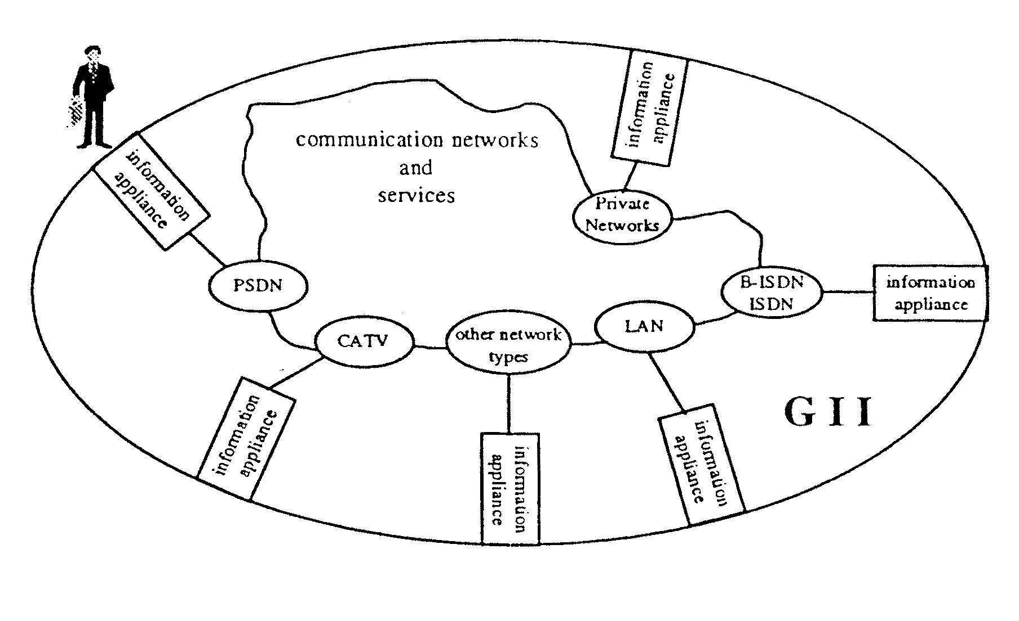
Рис. 2.1. Модель доступа пользователей к прикладным и коммуникационным сервисам GII
Сетевая инфраструктура GII представляет собой пространственную среду, реализующую следующие основные функции:
- интеграцию разнообразных информационных, коммуникационных, проблемно-ориентированных сервисов и ресурсов, включая такие прикладные сервисы как, например: электронная почта, видеоконференции и т.п.;
- обеспечение гарантированного персонального доступа к сервисам и ресурсам GII независимо от времени и места нахождения потребителя с помощью применения пользовательских информационных приборов, в качестве которых могут использоваться различные терминалы, устройства ввода/вывода данных, коммуникационные приборы, оборудование по обработке информации, а также их комбинации;
- все организационно-технологические аспекты, необходимые для поддержки функционирования GII.
Для более детального описания GII применяется подход функциональной декомпозиции (в противовес физическому представлению), посредством которого определяется функциональная структура GII (Functional structure of the GII). Обобщенное представление функциональной структуры изображено на рис. 2.2, на котором показаны три функциональных уровня технологий GII, а именно, уровни:
- сетевой инфраструктуры (Network infrastructure) - самого нижнего уровня модели;
- программного обеспечения среднего уровня (Middleware);
- приложений (Applications).
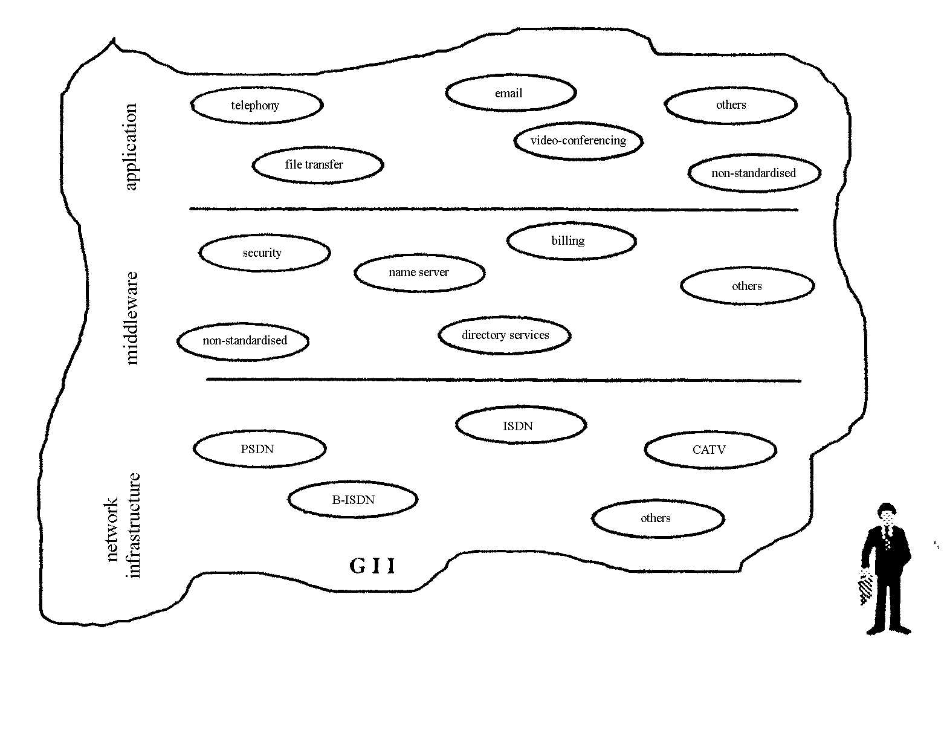
Рис.2.2. Обобщенное представление функциональной структуры GII

Сетевая инфраструктура предоставляет надежный сервис для транспортировки различных видов информации, включая: данные, текст, факсимильные сообщения, аудио- и видеоинформацию, документы гипермультимедиа, графические образы, различные информационные контейнеры. Она строится из разнообразных типов сетей, посредством которых реализуется доступ пользователей к ресурсам GII. Сети, интегрированные в инфраструктуру GII, могут иметь свою собственную более детальную структуризацию. Сетевая инфраструктура GII охватывает также сети конечных потребителей, так называемые, пользовательские домашние сети (customer premises networks).
Средний уровень включает функции, реализующие универсальные сервисы, используемые многими приложениями. К числу характерных функций Middleware относятся: средства обеспечения защиты информации, служба справочника, служба имен, сервисы управления данными, учет стоимости обслуживания (биллинг) и т.п.
Уровень приложений охватывает широкий спектр сетевых и информационных проблемно-ориентированных услуг (сервисов), предоставление которых конечному пользователю и составляет основное назначение GII. Наиболее известными прикладными сервисами являются: электронная почта, телефонный сервис, видеоконференции, телемаркетинг, телемедицина, интерактивная передача речи и видеоданных, оперативный поиск распределенных документов гипермультимедиа.

Следующим шагом раскрытия функциональной структуры GII является описание композиций групп однородных функций. Для этого используются модели, называемые моделями функционального группирования (Functional groupings). Одна из таких моделей включает четыре группы функций, назначение которых следующее:
1) Сетевой уровень (Network Level) - самый нижний:
- включает сети коммутации, транспортные сети, пользовательские сети;
- обеспечивает сервис транспортировки информации между оконечными системами;
- обеспечивает поддержку сетевого управления.
2) Уровень организации работы сетевой инфраструктуры (Networking Level):
- моделирует логические сети, включая соответствующие средства административного управления работой сетей, средства управления соединениями и сервисами;
- включает средства комплексирования и организации совместной работы разнотипных сетевых технологий;
- обеспечивает различные функции для управления работой нижележащего сетевого уровня.
3) Уровень сервиса (Service Level):
- реализует функции обработки, хранения и распределения информации;
- предоставляет функции вызова приложений и управления ими;
- осуществляет поддержку мультимедиа технологий;
- предоставляет развитые телекоммуникационные сервисы как для бизнес-приложений, так и для конечных пользователей.
4) Уровень приложений (Application Level):
- содержит полный спектр прикладных услуг, предоставляемых GII.
В других моделях функционального группирования вводится разбиение групп функций на подгруппы. В частности, в составе уровня сервисов вводятся блоки, отражающие наиболее важные функции Middleware, а именно:
- сервисы распределенной обработки и хранения информации (Distributed Information Processing&Storage Services);
- обеспечивающие сервисы (Enabling and Feature Providing Services), в частности, включающие функции регистрации, аутентификации, защиты информации, справочника, бюджетирования и биллинга и пр.
На верхнем уровне декомпозиции выделяются следующие функциональные блоки:
- область сетевых операций (Network Operations Domain - NOD);
- сервисы распределенной обработки и хранения информации (Distributed Information Processing&Storage Services - IP&SP);
- сервисы основной и функционально расширенной коммуникации для бизнес-приложений.
В свою очередь функциональный блок NOD представляется в виде композиции следующих модулей:
- платформы транспортировки и управления (Transport and Control Platform - T&CP);
- платформы обеспечения функционально расширенного сервиса (Enhanced Service Providing Platform - ESPP);
- платформы управления (Management Platform - MP);
- основных и расширенных телекоммуникационных сервисов (Basic&Enhanced Telecommunications Services).
Следующий уровень детализации описания свойств GII занимают так называемые (Functional models). Их примером может служить модель, приведенная на рис. 2.3. Данная модель определяет состав функционально-ориентированных систем (элементов GII), входящих в сетевую инфраструктуру, и стековую архитектуру функциональных модулей, реализуемых этими системами.
Примерами типов элементов GII являются:
- оконечное оборудование пользователей (End User Equipment - EUE), как, например, информационные приборы (Information Applainces - IA);
- сети доступа к ядру сетевой инфраструктуры GII (Access Network);
- сети ядра инфраструктуры GII (Core Network);
- пользовательские (домашние) сети (Customer Premises Network);
- серверы приложений (Application Server);
- серверы брокерских услуг (Brokerage Server) и пр.
Стековые структуры функциональных модулей зависят от типа систем, на которых они реализуются. Так, например, для оконечной системы такой стек состоит из следующих пяти уровней модулей:
- транспортного (transport), обеспечивающего базовый сервис транспортировки данных;
- управления транспортом (transport control), реализующего расширенные функции сетевого управления, например, управление виртуальными сетями;
- навигации (navigation), обеспечивающего функциональность, связанную с поиском и перемещением информации в сети по запросам пользователей;
- форматирования информации, предназначенного для реконфигурации данных при использовании многих форматов представления данных, а также обеспечения вывода информации в терминах культурных элементов конечного пользователя;
- собственно приложений (Application).
Для сетевых элементов инфраструктуры GII стек включает только два модуля самых нижних уровней.
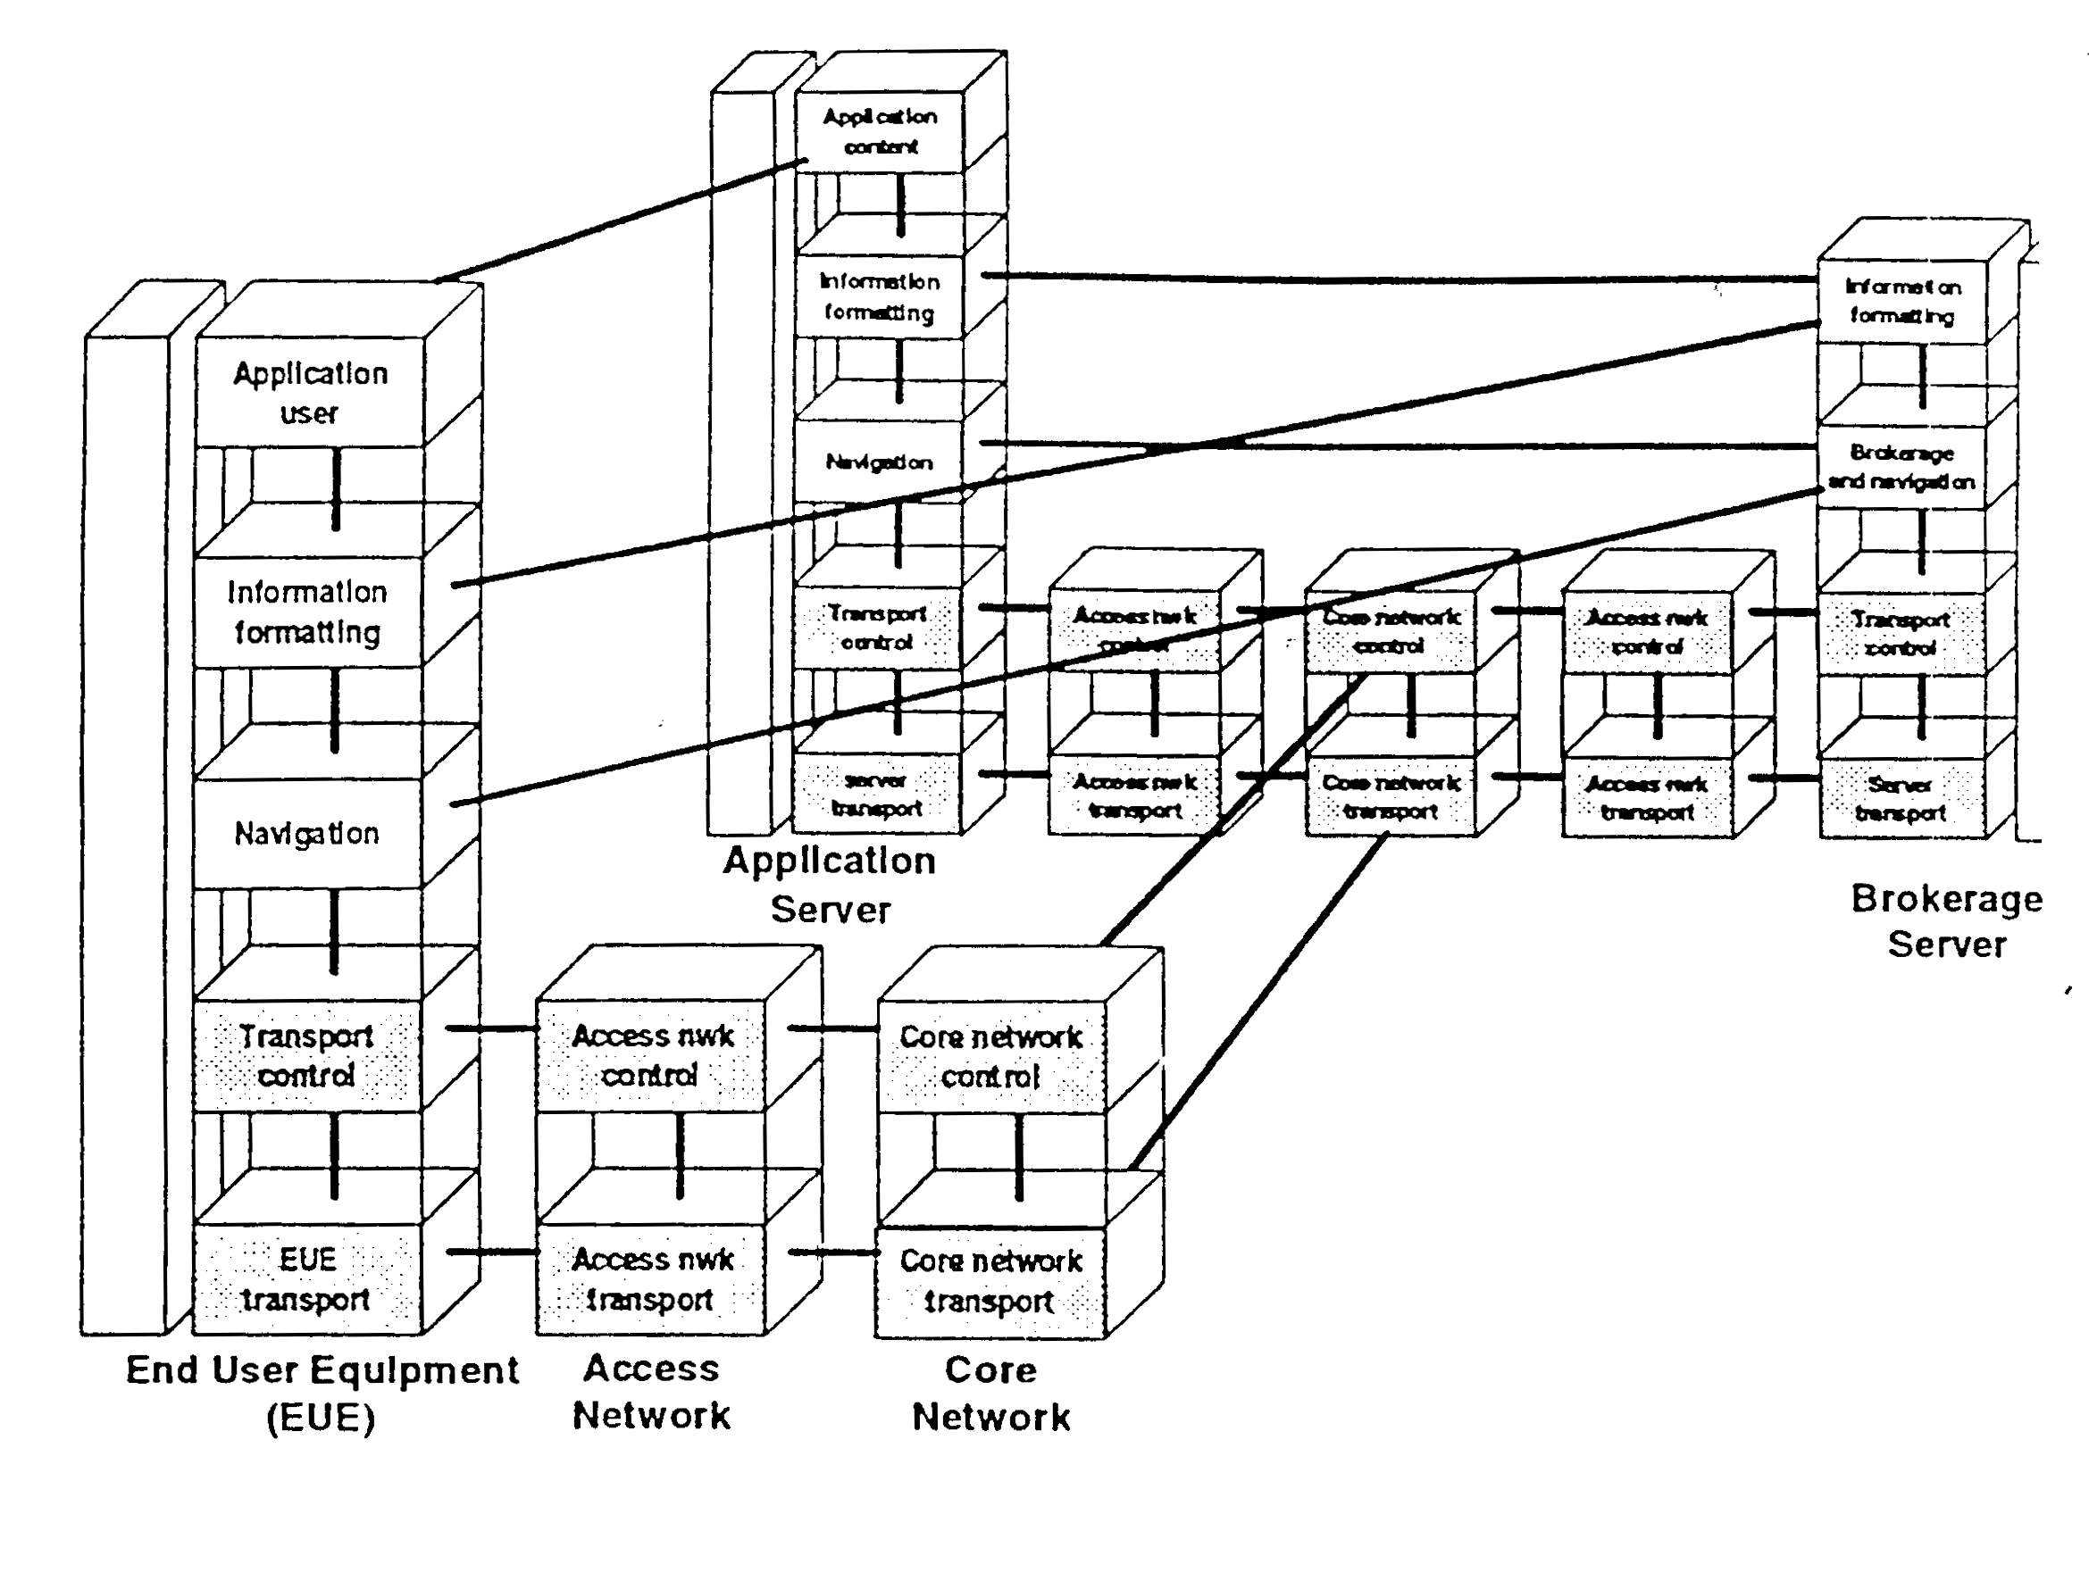
Рис.2.3. Модель функциональной архитектуры протоколов GII

Язык спецификации сценариев GII
GII представляет собой объединение многих типов технологий, в частности, коммуникационных, хранения и обработки информации. Поэтому при анализе и проектировании конкретных сервисов приходится рассматривать композиции взаимосвязанных функций, систем и технологий.
Понятие сценария вводится как, прежде всего, графическое представление конфигураций функциональных и сетевых элементов GII, а также их взаимосвязей. Фактически язык сценариев, применяемый для описания технологий GII и их взаимосвязей, представляет собой некоторый схемотехнический язык.
По существу аппарат сценариев, как и аппарат профилей, предназначен для функциональной стандартизации технологий GII, но обладает большей гибкостью, особенно при условии, когда создание базовых стандартов GII еще не завершено.
Следует подчеркнуть, что сценарии рассматриваются как элементы стандартизации, и одна из задач организаций, отвечающих за стандартизацию GII, состоит в том, чтобы разработать и сопровождать банк стандартных сценариев, описывающих типовые решения по комплексированию технологий GII.
При этом язык сценариев рассматривается так же как методологическое средство, которое будет способствовать систематизации, классификации и стандартизации аспектов, связанных с GII.
Язык сценариев является графическим языком описания конфигураций технологий GII и содержит следующие основные графические элементы:
- сетевые элементы, обычно изображаемые в форме эллипса, внутри которого помещается тип изображаемого объекта;
- функциональные модули (например, информационные устройства, узлы коммутации, маршрутизаторы), изображаемые прямоугольниками, внутри которых помещается название реализуемой функции или тип приложения;
- интерфейсы, изображаемые закрашенным кружком, разделенным чертой - границей взаимодействия элементов, при этом над изображением интерфейса помещается текстовая строка с типом интерфейса, а под кружком интерфейса может следовать квалификатор, с помощью которого специфицируются протоколы, реализующие данный интерфейс;
- связи между взаимодействующими элементами, изображаемые сплошными линиями, в разрыв которых помещаются изображения соответствующих интерфейсов;
- логические связи или ассоциации, изображаемые пунктирными линиями, на которые также могут накладываться графические символы интерфейсов;
- квалификаторы (Qualifiers) - описатели наборов протоколов.

Первоначально рассмотрим состав базовых типов сетевых элементов языка. Основными из них являются:
- core network (сеть ядра инфраструктуры GII);
- access network (сеть доступа к ядру сетевой инфраструктуры GII);
- backbone switching network (коммутирующий бэкбон сетевой инфраструктуры GII);
- local switching network (коммутирующая локальная сеть);
- local distribution network (сеть локального распространения);
- final distribution or drop network (конечная сеть пути доступа);
- customer premises network (пользовательская домашняя сеть).
Состав указанных выше элементов GII отражает подход к структурированию сетевой инфраструктуры GII, при котором вводится некоторая типовая структура сетевого доступа. В общем случае при взаимодействии через GII оконечных систем, например, двух устройств IA-a и IA-b, путь сетевого доступа будет включать следующие сетевые элементы:
IA-a <--> premises network <--> access network <--> core network <--> access network <-> premises network <--> IA-b.
В свою очередь каждый из сетевых элементов также может структурироваться. Так, например, структура сети доступа к сетевому ядру GII (access network) в общем случае состоит из следующих сетевых элементов:
- local switching network (локальная коммутирующая сеть)
- local distribution (локальная дистрибутивная сеть)
- final drop (конечная сеть).
К стандартным типам функциональных модулей относятся:
- Information Appliance (IA) - информационное устройство или прибор - общий термин для терминальных устройств (устройств ввода/вывода), используемых приложениями. Примерами таких устройств могут служить органайзеры-коммуникаторы, компьютеры, телефонные аппараты, телевизионные приемники и т.п.;
- Adaptation Unit (A) - модуль или функция, осуществляющая сопряжение конкретного информационного устройства со стандартным интерфейсом пользовательской сети (On-Premise Interface - OPI);
- Network Interface Unit (NIU) - модуль сетевого интерфейса;
- Network Terminating Unit (NT) - оконечный сетевой модуль.
Модель взаимосвязи введенных выше сетевых структур GII и функциональных элементов иллюстрируется на рис. 2.4.

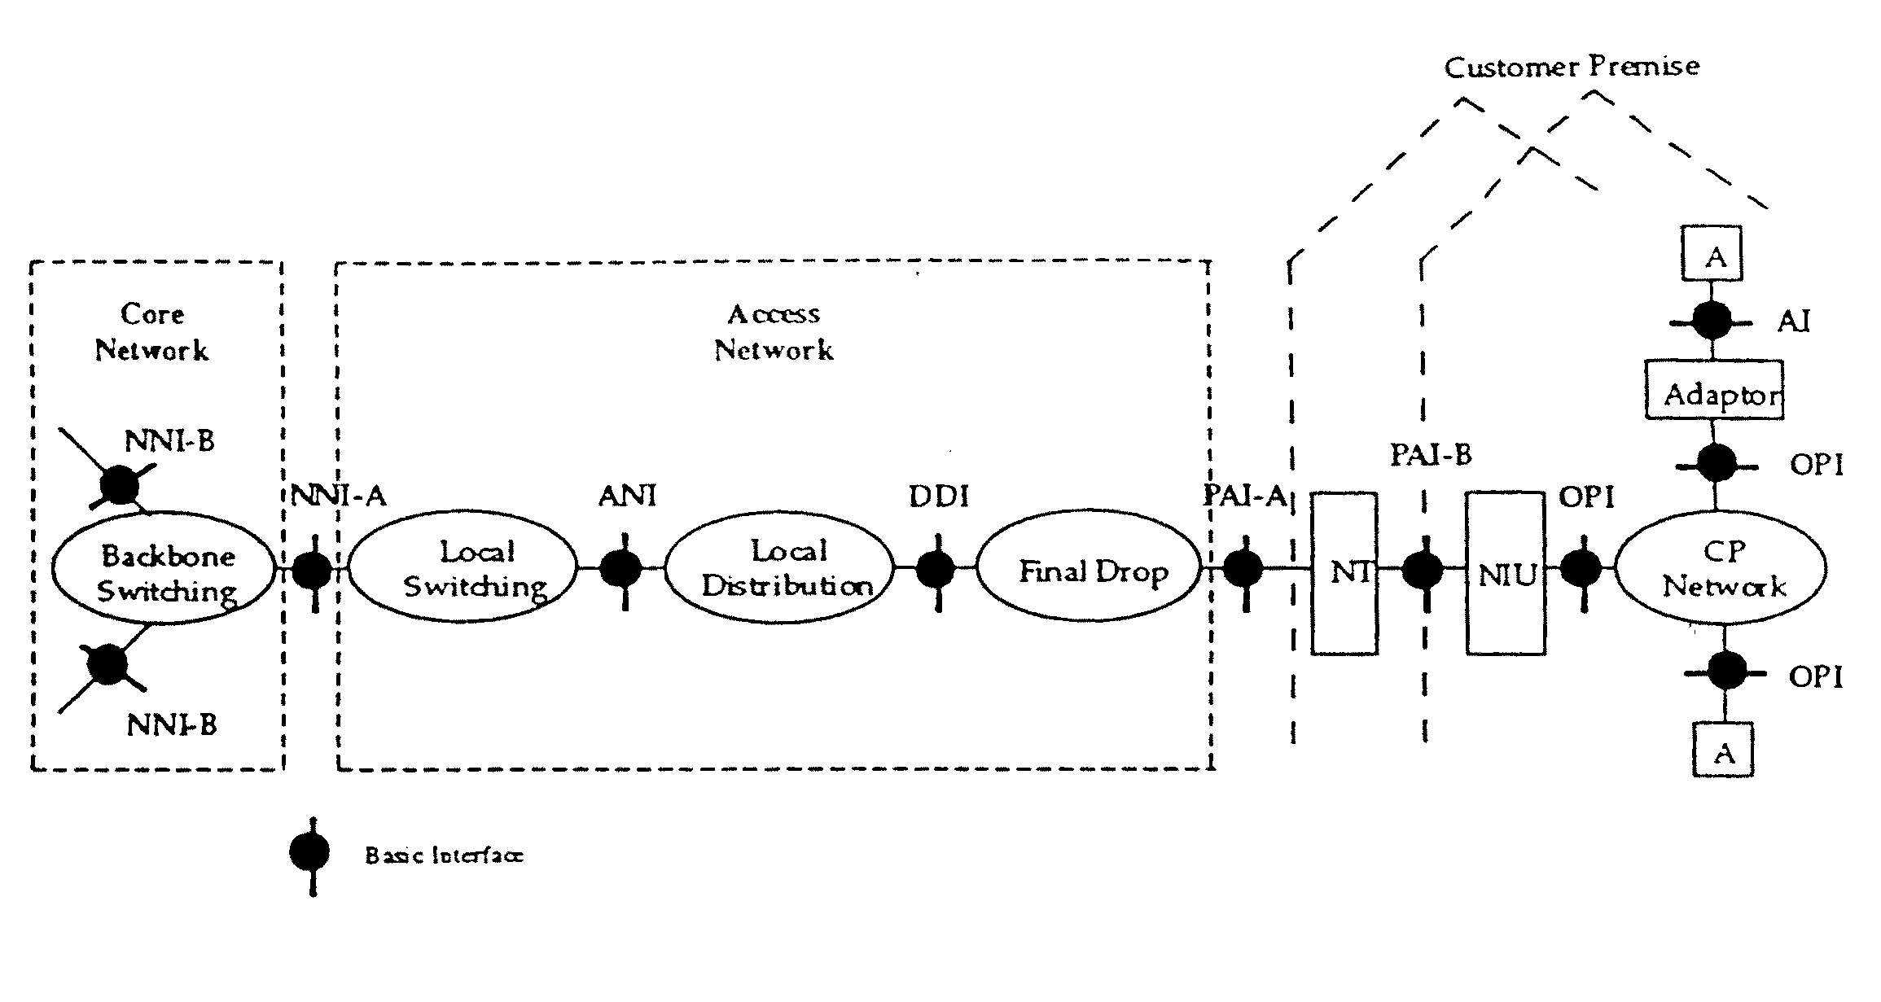
Рис. 2.4. Модель взаимосвязи сетевых структур и функциональных элементов GII
В языке сценариев используется следующий набор основных типов интерфейсов:
- Network-to-Network Interface Type A (NNI-A) - интерфейс между бэкбоном (backbone) глобальной сети и локальной сетью.
- Network-to-Network Interface Type B (NNI-B) - интерфейс между двумя равноправными бэкбонами (backbone) глобальных сетей.
- Access-Network Interface (ANI) - интерфейс доступа к сети, представляет интерфейс между локальной коммутирующей сетью и дистрибутивной сетью в рамках сети доступа.
- Drop-Distribution Interface (DDI) - интерфейс между сетью локального распространения и конечной сетью, к которой подключается пользовательская сеть.
- Premise-Attachment Interface (PAI) - интерфейс между внешней сетью и внутренней сетью пользователя или оборудованием пользователя.
- Adaptation Interface (AI) - интерфейс между адаптером и информационным устройством.
- On-Premise Interface (OPI) - интерфейс между пользовательской домашней сетью и информационным устройством.
Пример сетевой конфигурации, описанной с помощью языка сценариев, показан на рис. 2.5, где иллюстрируется схема предоставления услуг передачи аудио/видео/цифровых данных конечному пользователю, которые обеспечиваются локальной телекоммуникационной компанией (Telco) с использованием цифровых каналов технологий B-ISDN (интерфейс В) и N-ISDN (интерфейс Н), а также с использованием местной кабельной телевизионной сети.
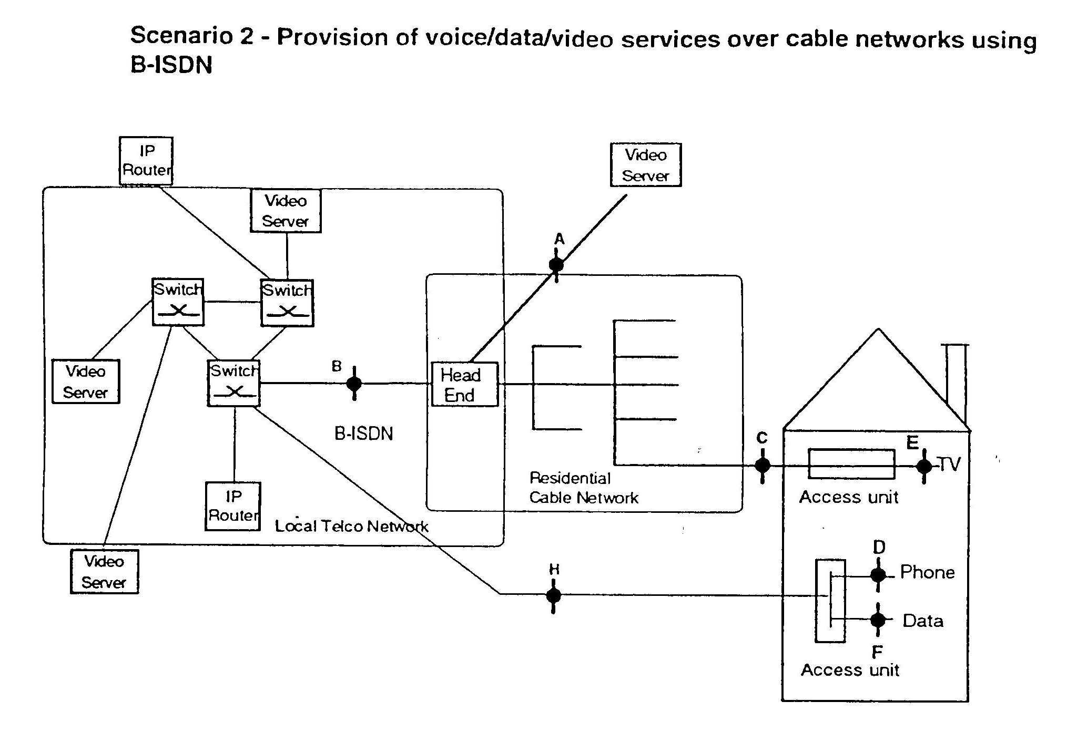
Рис.2.5. Пример сценария GII
Различаются общие или родовые элементы сценариев, соответствующие общим типам объектов, и их экземпляры, конкретизирующие типы элементов вплоть до указания ссылок на конкретные стандарты, которым эти элементы должны удовлетворять. Этот принцип распространяется на другие типы объектов, включая интерфейсы, функциональные блоки, а также сами сценарии.
Построенные перечисленными выше средствами сценарии позволяют в наглядной форме отражать сложные конфигурации элементов, интерфейсов и сервисов. В то же время сценарии, в которых конкретизируются типы компонентов указанием ссылок на стандарты соответствующих им технологий, представляют собой способ комплексирования наборов технологий и сервисов, а также их точной спецификации. Сценарии могут также использоваться в качестве базовых документов в организационных процессах при разработке стандартов и собственно технологий GII.

Проспект стандартов GII
Важное место среди организующих документов по GII отводится разработке проспекта или атласа технологий GII, называемого ”GII Roadmap” или ”GII Standards Roadmap” [3], который рассматривается как руководство по разработке и развитию стандартов GII. Он представляет собой стратегический документ, определяющий:
- принципиальные свойства технологий GII,
- состав основных сервисов и приложений,
- организационную инфраструктуру стандартизации технологий GII.
Рассмотрим основные положения данного документа.
Во-первых, в Roadmap определяется состав основополагающих свойств (attributes), которым должны удовлетворять элементы GII (сервисы, приложения, сетевые технологии). Данные свойства должны рассматриваться в качестве базовых требований при разработке стандартов GII. В их число входят следующие свойства:
- приемлемость по стоимости услуг (affordability), предоставляемых GII;
- доступность (availability) - мера возможности использования сервисов или ресурсов GII;
- поддержка национальных и местных особенностей (диалектов) в элементах культуры (cultural elements), имея ввиду использование национальных алфавитов и соответствующих им шрифтов, локальных правил представления адресов и различных кодов (дат, телефонных номеров, валюты, наименований стран и пр.);
- интероперабельность (interoperability) - способность систем или приложений обмениваться информацией и совместно ее использовать;
- управляемость (manageability) - возможность для организаций и пользователей контролировать распространение и использование их ресурсов;
- минимальность требований (minimalism), необходимых для функционирования ресурсов;
- мобильность (mobility) - возможность доступа к ресурсам независимо от местоположения пользователя, а также способность инфраструктуры GII идентифицировать и определять местоположение источника запросов;
- непрерывность обслуживания в пространстве и во времени (nomadicity);
- производительность (performance), включая такие характеристики, как, например, время ответа, пропускная способность, скорость обработки транзакций, скорость регенерации изображений и пр.;
- переносимость (portability) - легкость переноса программного обеспечения и данных с одной системы на другую;
- качественность (quality) - -обеспечение уровня качества, который ожидает получить получатель сервиса;
- надежность (reliability) - вероятность того, что продукт или система будут выполнять должным образом свои функции за определенный период времени;
- масштабируемость (scalability) - свойство продуктов, сервисов, систем эффективно выполнять свои функции при широком диапазоне параметров, определяющих технические и ресурсные характеристики нижележащей платформы и/или поддерживающей среды (примерами таких характеристик могут служить: число процессоров, число узлов сети, максимальное число обслуживаемых пользователей, количество обрабатываемых транзакций);
- безопасность (security) - защита ресурсов (аппаратных, программных, информационных) от случайных или преднамеренных действий, вызывающих несанкционированный доступ к ресурсам и нарушение конфиденциальности их использования, модификацию и разрушение ресурсов, а также раскрытие информации;
- легкость использования (usability) продуктов, сервисов, приложений GII.
Ядром рассматриваемого документа служит базовая модель классификации стандартов GII, показанная на рис.2.6. Данная модель является трехуровневой и трехмерной.
Она включает следующие уровни функций:
- Области приложений (Application Areas) - верхний уровень.
- Сервисы GII (GII Services).
- Средства реализации сервисов (Service Implementation Tools).

Рис. 2.6. Базовая модель классификации стандартов GII

Для более полной классификации функциональных элементов GII и их связывания с элементами организационной инфраструктуры средний слой данной модели развивается по следующим трем направлениям (размерностям):
- Общие классы сервисов (Generalized Service Categories), используемые для поддержки приложений и объединяющие некоторые наборы фундаментальных строительных блоков в функционально специализированные сервисы или службы.
- Фундаментальные строительные блоки (Fundamental Building Blocks - FBB), которые представляют собой унифицированные средства, позволяющие ускорить разработку приложений и сервисов, а также повысить их надежность.
- Организации-разработчики стандартов (Standard Development Organizations - SDO), т.е. организации или их структурные подразделения, ответственные за разработку стандартов средств, фундаментальных сервисов, производных сервисов и приложений.

В модели выделены фундаментальные строительные блоки, охватывающие следующие методы и механизмы:
- Методы доступа (Access Methods) - для обеспечения управляемого доступа к ресурсам.
- Адресации (Addressing) - для применения стандартных механизмов идентификации местоположения объектов, приложений, каналов и маршрутов навигации данных.
- Компрессии (Compression) - для оптимизации транспортировки данных.
- Информирования потребителя услуг об их текущей стоимости и реализации процедуры оплаты за предоставляемые услуги (Cost Quotation).
- Навигации данных (Data Navigation) - для обеспечения перемещения информации через инфраструктуру GII.
- Идентификации (Identification) - для различения экземпляров объектов, соединений, пересылаемых блоков данных и оптимизации работы с ними.
- Интернационализации (Internationalization) - для настройки приложений на генерацию текстов на требуемых языках.
- Интероперабельности (Interoperability) - для обеспечения возможности обмена информацией между функциональными компонентами GII, а также взаимного использования обмениваемой информации.
- Управления временем передачи (Latency Control).
- Непрерывного обслуживания мобильных потребителей информации (Nomadicity/Mobility) - для сохранения доступа к сервисам независимо от того что пользователь может перемещаться в пространстве и во времени.
- Приоритетного управления (Priority Management) запросами к сервисам.
- Обеспечения приватности и прав собственности (Privacy/Ownership) - для гарантии конфиденциальности передаваемых через GII данных, а также их защиты от несанкционированного чтения, изменения и копирования.
Другую размерность для второго уровня модели определяют общие классы сервисов, включающие следующие элементы:
- Сервисы обмена данными (Data Interchange Services) для передачи текстовой информации.
- Сервисы обмена графическими данными (Graphic Services), включая движущиеся образы.
- Сервисы обмена и генерации аудиоинформации (Audio Services).
- Сервисы представления данных (Data Presentation Services) с использованием различных форматов и механизмов преобразования одних форм представления в другие.
- Сервисы управления данными (Data Management Services) для управления хранением и восстановлением данных, используемых средствами GII.
- Сервисы расчета стоимости используемых услуг (Cost Billing Services).
- Сервисы сетевого управления (Network Control Services) - для управления передачей данных через одну или более сетей.

Уровень средств реализации сервисов разбивается вертикально на три общих классов сервисов, а именно:
- коммуникационные сервисы (Communication Services),
- сервисы стандартизованных структур данных для передачи информации (Standardized Data Structures for Transport of Information),
- стандартизованные механизмы пользовательского взаимодействия (Standardized User Interaction Mechanisms).
Каждый из указанных выше классов сервиса, в свою очередь, разбиваются на следующие подкатегории:
- Коммуникационные сервисы (Communication Services):
- Общие широковещательные в режиме без соединения сервисы передачи (General Connectionless Broadcast) - для передачи независимых блоков данных (дейтаграмм) всем получателям некоторого региона.
- Управляемые мультивещательные сервисы передачи в режиме без соединения (Controlled Connectionless Multicast) - для передачи независимых блоков данных (дейтаграмм) предопределенному множеству получателей.
- Сервис одновещательной передачи без соединения (Connectionless Unicast) - для передачи независимых блоков данных (дейтаграмм) единственному получателю.
- Широковещательная передача в режиме с соединением (Connection Oriented Broadcast) - для передачи данных произвольному множеству получателей по устанавливаемым и освобождаемым после обмена соединениям.
- Мультивещательная передача в режиме с соединением (Connection Oriented Multicast) - для передачи данных заранее определенному множеству получателей по устанавливаемым и освобождаемым после обмена соединениям.
- Сервис одновещательной передачи в режиме с соединением (Connection Oriented Unicast) - для передачи единственному получателю по устанавливаемым и освобождаемым после обмена соединениям.
- Сервис сетевого управления (Network Management Services) - для управления передачей данных через одну или множество сетей.

- Сервис стандартизованных структур данных для передачи информации (Standardized Data Structures for Transport of Information):
- Сервис, ориентированный на обмен данными на магнитных лентах (Tape-based Services).
- Сервис, ориентированный на обмен данными на магнитных дисках (Magnetic Disk-based Services).
- Сервис, ориентированный на обмен данными на оптических дисках (Optical Disk-based Services).
- Сервис, ориентированный на обмен данными в печатном виде (Paper-based Services), а также другие методы обмена данными.
- Стандартизованные механизмы и сервисы пользовательского взаимодействия (Standardized User Interaction Mechanisms), использующие:
- числовую клавиатуру для ввода данных (Services using Numeric-only Pads);
- алфавитно-цифровую клавиатуру (Services using Alphanumeric Keyboards);
- настраиваемые наборы функционально-ориентированных клавиш (Services using Customized Keysets);
- ввод данных с помощью электронного пера (Pen-based Services);
- ввод данных с помощью тактильных устройств (Touch-based Services);
- голосовой ввод/вывод данных (Voice-based Services).

Организация работ
В настоящее время сформирована мощная международная кооперация по разработке стандартов GII и принципов ее создания.
В состав основных разработчиков стандартов и проектов по тематике GII входят следующие организации: ITU-T, ITU-R, ISO/IEC, DAVIC, OMG, T1, ETSI, EWOS, X/OPEN, NMF, TINA-C, IETF, DVB, DAB, ATM-F.
Разработана обширная программа работ по стандартизации GII, охватывающая значительное число проектов, в том числе, по следующим приоритетным направлениям:
- Основы GII (Framework for the GII) - терминология, архитектура, модели, функциональная структуризация, принципы построения, методология спецификации сценариев, принципы совместимости оконечного информационного оборудования - информационных приборов GII;
- Сетевая инфраструктура (Networking for the GII) - стандарты для адаптации к требованиям GII существующих широкополосных сетей, использования в GII сети Internet, стандарты технологий широкополосного ISDN и ATM, систем мобильной связи, стандарты для комплексирования разнотипных сетевых технологий, стандарты на базовые механизмы сетевого управления и управления качеством сервиса и т.п.;
- Программное обеспечение среднего уровня (Middleware for the GII) - новые и усовершенствованные стандарты для функций Middleware, ориентированные на поддержку сетевого сервиса, в том числе, функций: навигации, брокерных услуг, справочной службы, сетевого управления и администрирования, размещения ресурсов, биллинга, качества сервиса, функции API для транспортировки информации и т.п.;
- Проекты по программному обеспечению среднего уровня, ориентированного на приложения (Application-oriented Middleware Projects).
- Приложения (Applications for GII) -включая такие прикладные сервисы GII, как, например: интерактивная передача речи и видео, оперативный поиск распределенных документов гипермультимедиа (WWW и базы данных графических образов), развлечения и видео по требованию, интерактивный видеосервис (видеоконференции, телемедицина, дистантное образование, телемаркетинг, телеголосования и пр.), кооперативная работа на дому, виртуальные корпорации и т.д.

Заключение
Представленный выше анализ основ концепции Глобальной информационной инфраструктуры (GII) позволяет сделать следующие выводы:
- Разработка концепции и технологий Глобальной информационной инфраструктуры относится к числу наиболее крупномасштабных проектов, реализуемых мировым сообществом и призванным качественно изменить условия жизни и деятельности человека.
- Разработка концепции и технологий Глобальной информационной инфраструктуры осуществляется на принципах концепции открытых систем. В частности, основные свойства открытых систем [6], а именно: интероперабельность, переносимость, масштабируемость, являются важнейшими свойствами технологий GII.
- Разработка концепции и технологий Глобальной информационной инфраструктуры открывает новый этап в развитии стандартизации информационных технологий, характеризующийся разработкой стандартов для комплексов технологий разных видов индустрий, интегрируемых в сценарии предоставления высокоуровневых услуг их конечному потребителю.

Литература
- ISO/IEC JTC1/SC 29 N1583, 1996-04-23. Meeting Report the First Meeting of ITU-T Joint Rapporteur Group on Global Infrastracture Infrastructure.
- ISO/IEC JTC1/SC 29 N1580, 1996-04-23. Expert from ISO Bulletin: Standards for Global Infrastracture Infrastructure, What is the GII?
- ITU-T/SG 13/JRG on GII. Report of 60, Report of the Second meeting of the JRG on GII. 6-7 May 1996.
- ISO/IEC JTC1/SWG-GII N72, 1996, Draft GII Roadmap.
- Marjory S. Blumentbal. Unpredictable Certaity: The Internet and the Information Infrastracture. Computer, January 1997, 50-56.
- Сухомлин В.А. “Методологический базис открытых систем” - Открытые системы, N4, 1996г.

